Antrag auf Begrünung und Möblierung des Dorfplatzes vor dem DGH für mehr Aufenthaltsqualität und Gemeinschaft

Antragsteller: Bündnis für Rohrbach

Wir regen an, den Dorfplatz zu begrünen und mit geeignetem Mobiliar auszustatten und schlagen vor, dafür ein Planungsbüro zu beauftragen. Ziel ist es, den Platz besser nutzbar zu machen und die Aufenthaltsqualität zu verbessern. Der Platz soll zu einem lebendigen Treffpunkt für Jung und Alt werden.

Begründung:

Die große steinerne Fläche, die ursprünglich für diverse Feste freigehalten wurde, ist wenig einladend. Durch die fehlende Verschattung ist sie im Sommer zu heiß, um sich dort aufzuhalten. Es fehlen große Bäume und Sitzmöglichkeiten, an denen sich Menschen versammeln könnten. Auf dem Platz könnte mehr Interaktion stattfinden, die Senioren aus der Tagespflege könnten vielleicht aktiviert werden. Bei der Planung sollte berücksichtigt werden, dass kleinere Zelte und Buden wie bei der Kerwe nach wie vor Platz finden. Für größere Festivitäten kann beispielsweise eine Bühne auf dem Parkplatz aufgebaut werden.

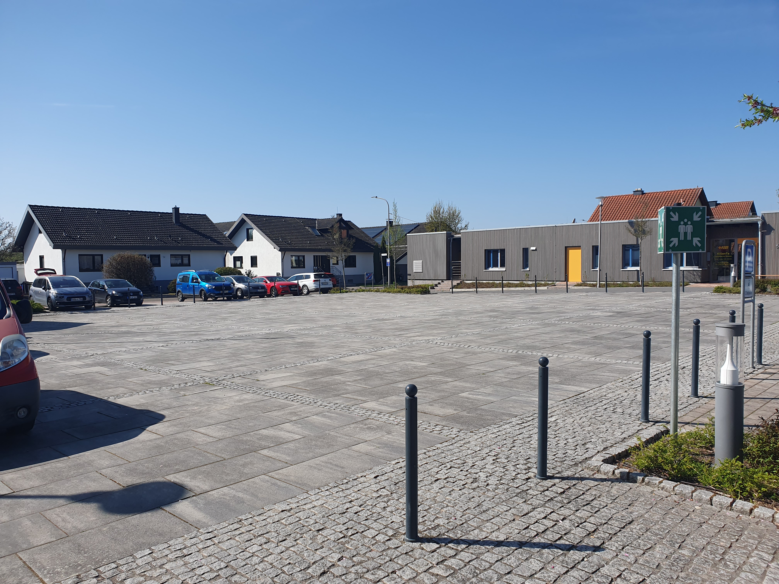
Unsere Verbesserungsvorschläge dafür sind:

- Im Platzbereich einen Mittelpunkt schaffen. z.B. einen großen zentralen Baum in der Mitte
- Lange Bänke aufstellen, auch seniorengerechte Sitzgelegenheiten zur Kommunikation untereinander
- Mehr Bäume auch im Randbereich pflanzen
- Ggf. einige krüppelige Mandelbäume durch größer werdende Arten ersetzen
- Offene / grüne Flächen z.B. Pflanzbeete vergrößern und ergänzen
- Boulebahn, Schachspiel o.ä.
- Eiswagen auch als Treffpunkt mit Beschattungsmöglichkeit

Und so könnte es aussehen:

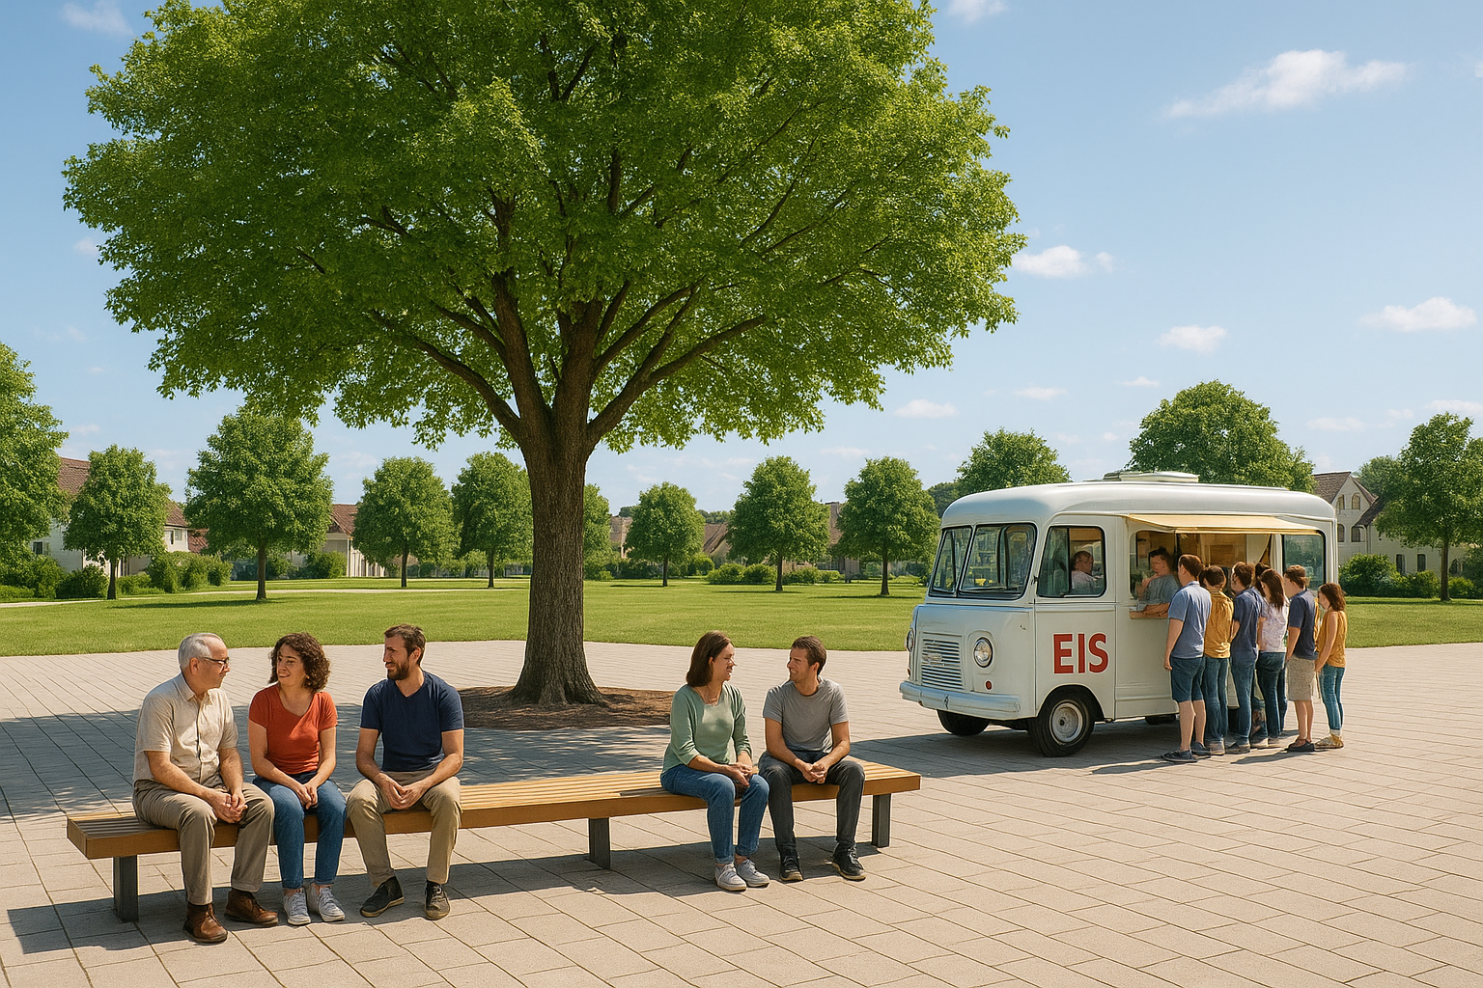

12.11.2025, Bündnis für Rohrbach

